一、
（1）答：采用多道程序设计技术的系统，需要通道（或DMA）和中断这两个辅助技术的支持，才能够达到多道程序设计的目标。

- 答：多道程序设计技术主要应用在（脱机）批处理系统中，而分时技术主要应用在分时操作系统中；分时技术需要将CPU的时间分割为较小的时间片，并通过调度将时间片分配给系统中的进程，而多道程序设计技术则无需对CPU时间进行分割。从进程调度的观点来看，采用多道程序设计技术的系统，施行的是不可抢占调度，因为在这类系统中，系统无法中断正在使用CPU的程序的执行，而将CPU分配给另一道程序使用。

- 深色表示是CPU占用时间

A | 1s | 2s(输入) |  |  | 1s
B |  | 1s | 3s(打印) |  |  | 1s
C |  |  | 2s

二、（1）答：P1中的临界区为：
x = x + 1 ;
以及
y := 0 ;
print (y) ;

P2中的临界区为：
y = y*y ;
以及
if( x<0 )

（2）答：定义两个信号灯：
mutex1，用于对x共享变量的访问互斥，初值为1；
mutex2，用于对y共享变量的访问互斥，初值为1；
程序描述：
Cobegin
P1;P2;
Coend

P1 | P2
...  P(mutex1)  x = x + 1 ;  V(mutex1)  ...  m = m*3;  ...  P(mutex2)  y := 0 ;  print (y) ;  V(mutex2)  ... | ...  P(mutex2)  y = y*y ;  V(mutex2)  ...  P(mutex1)  if( x<0 ){  V(mutex1)  ...}else{  V(mutex1)  ...}  ...  z = z + n ;  ...

三、（1）答：该时刻系统处于安全状态。
（可能的）安全序列为：
①此时刻系统尚剩余10-3-2-2=3个资源，分配2个资源给C进程；
②C进程获得所需资源，执行完毕，并最终释放4个资源。此时系统剩余3-2+4=5个资源；
③将4个资源分配给A进程 ；
④A进程获得所需的资源，执行完毕，并最终释放7个资源。此时系统剩余5-4+7=8个资源；
⑤系统剩余的8个资源中的7个分配给B进程。
⑥B进程完成执行，并释放所有资源。

以上，A、B、C进程都执行完毕，系统未出现死锁。

（2）答：该时刻若进程B申请使用1个资源，系统能够允许B进程的资源申请，并将1个资源分配给B。因为分配1个资源给B后，系统仍然存在以下安全路径：
C→A→B
这意味着若系统批准B进程的资源申请后，仍然处于安全状态。所以，系统能够批准B的资源申请。

四、（1）
答：进程的实际虚拟地址空间为：3*2^24 = 3*16MB=48MB。

（2）
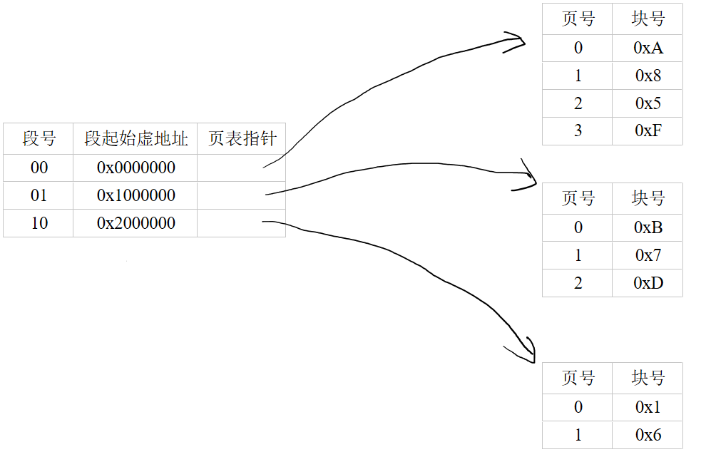

（3）答：逻辑地址0x10006AD的第24~25位的值为01，说明该逻辑地址位于数据段。因为页面大小为1KB，说明页内位移的地址范围是0~9位（10个位），所以0x6AD的页号P=0x6AD>>10=0x1，W=0x6AD&0x3FF=0x2AD。查找数据段的页表可知，逻辑地址位于的块号为P’=0x7,将P’和W进行装配，可得物理地址为：0x1EAD。

五、（1）答：
采用先进先出替换算法，页号栈变化情况如下：

访问： | 0 | 2 | 1 | 0 | 5 | 3 | 0 | 2
 |  |  | 1 | 1 | 5 | 3 | 0 | 2
 |  | 2 | 2 | 2 | 1 | 5 | 3 | 0
 | 0 | 0 | 0 | 0 | 2 | 1 | 5 | 3
缺页？ | 1 | 2 | 3 |  | 4 | 5 | 6 | 7
缺页中断次数：7次

（2）答：
采用最久未使用置换算法，页号栈变化情况如下：

访问： | 0 | 2 | 1 | 0 | 5 | 3 | 0 | 2
 |  |  | 1 | 0 | 5 | 3 | 0 | 2
 |  | 2 | 2 | 1 | 0 | 5 | 3 | 0
 | 0 | 0 | 0 | 2 | 1 | 0 | 5 | 3
缺页？ | 1 | 2 | 3 |  | 4 | 5 |  | 6
缺页中断次数：6次

六、（1）答：
连续结构
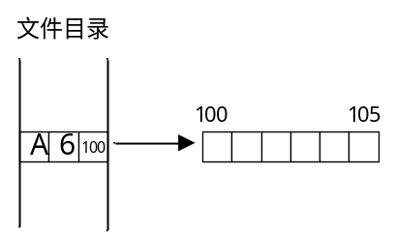

串联结构
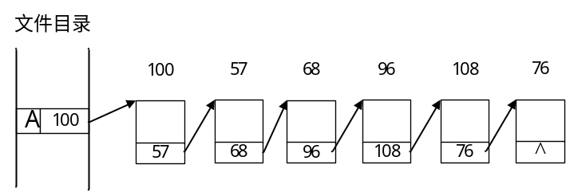

索引结构
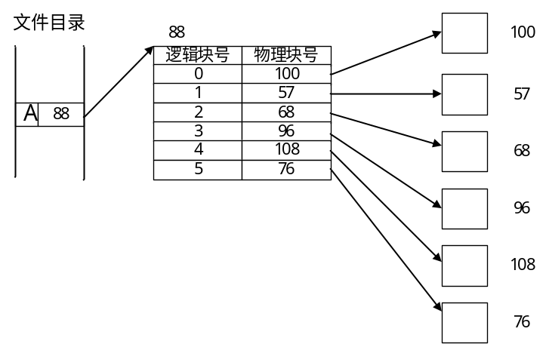

（2）答：连续结构：1次；串联结构：5次；索引结构：2次。

七、（1）答：单个磁盘块能够容纳的目录项为：（512-2）/51=10个；每个目录文件最多占用5个磁盘块，则一个目录最多能够容纳的文件个数为：10*5=50个。
（注：学生可能会考虑到一个目录需要预留一个目录项，存放父目录的目录项，如果是这种情况的话，则答案为49个，也是对的）。

（2）答：查找/home/user/os/os1.c文件需要依次查找的子目录名为：在根目录的目录文件中查找home；在/home目录的目录文件中查找user; 在/home/user的目录文件中查找os；以及在/home/user/os的目录文件中查找os1.c。一共4次查找过程。
假设每次查找目录都会在目录文件的第一个块中找到目录项（即读磁盘最少的情况），总共所需的读磁盘次数为：4次。

假设每次查找目录都会在目录文件的最后一个块中找到目录项（即读磁盘最少的情况），总共所需的读磁盘次数为：4*5=20次。

（3）答：最少的情况是直接索引，这种情况下会有1次读取磁盘块的动作，因为文件已被打开，其i节点已经位于内存；最多的情况是数据位于被二级间接索引的磁盘块中，这种情况下会有3次读取磁盘块的动作，分别对应：二级索引块、一级索引块，和数据块。

八、（1）答：定义信号灯：
empty，用于表示缓冲区是否为空，初值为1；
data，用于表示缓冲区是否有数据，初值为0；
cobegin
读卡机(); 进程();
coend

读卡机()
while（还有卡片）{
P(empty)；
读取卡片，并将数据送入缓冲区；
V（data）；
}

进程()
While（工作未结束）{
P(data)；
根据缓冲区中的数据进行计算；
V（empty）；
}

系统整体速度：
考虑一张卡片，它在读卡机上所花的时间为1/x（秒）；在进程端，一张卡片所对应的数据需要花费的处理时间为1/y（秒）。由读卡机和进程的同步关系可知，卡片的处理是顺序在两者间进行的，所以一张卡片在系统中所花费的时间为1/x + 1/y（秒），系统的整体效率为：1/(1/x+1/y)= x*y/(x+y)（卡片/秒）

（2）答：定义信号灯：
empty1，用于表示缓冲区1是否为空，初值为1；
data1，用于表示缓冲区1是否有数据，初值为0；
empty2，用于表示缓冲区2是否为空，初值为1；
data2，用于表示缓冲区2是否有数据，初值为0；
cobegin
读卡机(); 进程();
coend

读卡机()
while（还有卡片）{
P(empty1)；
读取卡片，并将数据送入缓冲区；
V（data1）；
P(empty2)；
读取卡片，并将数据送入缓冲区；
V（data2）；
}

进程()
While（工作未结束）{
P(data1)；
根据缓冲区中的数据进行计算；
V（empty1）；
P(data2)；
根据缓冲区中的数据进行计算；
V（empty2）；
}

系统整体速度：
由读卡机和进程的同步关系可知，两者并行工作，系统的整体速度取决于较慢的部件。所以，系统的整体速度为min(x,y) （卡片/秒）

九、（1）答：定义信号灯：
seats，对应100个座位，初值为100；
register，对应前台，初值为1；

cobegin
读者1(); 读者2();…；读者n();
coend

读者i()
{
P(seats);
进入图书馆；
P(register)；
登记；
V(register)；

阅读；

P(register)；
注销；
V(register)；
V(seats);
离开；
}

（2）答：
定义共享变量：
int readers=0; 用于记录读者的数量，初值为0

定义信号灯：
register，对应前台，初值为1；
mutex，用于对readers访问的互斥，初值为1；

cobegin
读者1(); 读者2();…；读者n();
coend

读者i()
{
P(mutex)
if( readers >= 100 ){
V(mutex)
转身离开；
}else{
readers++;
V(mutex);
}

P(register)；
登记；
V(register)；

阅读；

P(register)；
注销；
V(register)；
P(mutex)
readers--;
V(mutex);

离开；
}

